MINISTÉRIO DA ECONOMIA

Secretaria Especial de Desburocratização, Gestão e Governo Digital Secretaria de Gestão

Central de Compras

Coordenação-Geral de Contratação de Tecnologia da Informação e Comunicação

**METODOLOGIA DA MÉDIA E MEDIANA SANEADA, PARA DEFINIÇÃO DO PREÇO DE REFERÊNCIA**

**LICITAÇÃO PARA REGISTRO DE PREÇOS PARA AQUISIÇÃO CENTRALIZADA DE LICENÇAS DE *SOFTWARES* DE DESIGN GRÁFICO**

1. **INTRODUÇÃO**

1 1 O presente documento visa descrever o processo de formação do preço de referência, para aquisição de licenças de *softwares* de design gráfico, com direito de atualização e suporte, bem como registrar as análises realizadas sobre os preços pesquisados e a memória de cálculo utilizada para decidir sobre o preços de referência.

1 2 O processo de pesquisa e análise dos preços descrito neste documento seguiu as orientações constantes na Instrução Normativa SEGES/ME n° 73, de 05 de agosto de 2020, e da Instrução Normativa SGD/ME n° 01 de 29 de abril de 2020.

# DOS PARÂMETROS DA PESQUISA DE PREÇOS

1. Em atenção ao art. 5° da IN. nº 73/2020, adotaram-se os seguintes parâmetros no processo de pesquisas de preços:
   1. Painel de Preços, disponível no endereço eletrônico gov.br/paineldeprecos, desde que as cotações refiram-se a aquisições ou contratações firmadas no período de até 1 (um) ano anterior à data de divulgação do instrumento convocatório;
   2. Aquisições e contratações similares de outros entes públicos, firmadas no período de até 1 (um) ano anterior à data de divulgação do instrumento convocatório;
   3. Dados de pesquisa publicada em mídia especializada, de sítios eletrônicos especializados ou de domínio amplo, desde que atualizados no momento da pesquisa e compreendidos no intervalo de até 6 (seis) meses de antecedência da data de divulgação do instrumento convocatório, contendo a data e hora de acesso; ou
   4. Pesquisa direta com fornecedores, mediante solicitação formal de cotação, desde que os orçamentos considerados estejam compreendidos no intervalo de até 6 (seis) meses de antecedência da data de divulgação do instrumento convocatório.
2. A consulta aos preços públicos foi realizada através do sistema Comprasnet, disponível no endereço eletrônico [http://comprasnet.gov.br/ConsultaLicitacoes/ConsLicitacao_texto.asp](https://www.gov.br/compras/pt-br/), foi realizada no período de 08/07/2022 a 05/08/2022; conforme evidências constantes do Anexo Pesquisa Preços (SEI-ME 27014561). A pesquisa a Comprasnet foi realizada de forma segmentada, procurando-se pelos seguintes *softwares* de Design Gráfico: adobe creative cloud vip teams all apps, adobe acrobat pro dc vip teams single app, adobe creative cloud vip teams all apps

- educacional named license, adobe creative cloud vip enterprise all apps - educacional shared device education license lab and classroom, adobe creative cloud vip enterprise all apps - educacional student license pack, autodesk aec - architecture, engineering and construction collection, autodesk autocad, coreldraw graphics suite e coreldraw graphics suite - educacional e as diversas combinações de cada item.

1. A cotação junto aos fornecedores foi iniciada em 15/07/2022 até 22/07/2022, por meio do envio de correio eletrônico / *e-mail* com solicitação formal de proposta de preços para as empresas que vendem esse tipo de licença de *software*. A seguir, encontra-se a lista das empresas pesquisadas, cujas cópias dos e-mails com a solicitação formal de cotação de preços para as revendas identificadas nos sítios dos fabricantes encontram-se no Anexo Solicitação Cotação Fornecedores ( SEI-ME nº 27025787 ).

|  |  |
| --- | --- |
| REVENDA | CONTATO |
| Amazon Documentos e Tecnologia da Inf. LTDA | [amazon@amazoninf.com.br](mailto:amazon@amazoninf.com.br) |
| AX4B SISTEMAS DE INFORMATICA LTDA | [adobe@ax4b.com](mailto:adobe@ax4b.com) [contato@ax4b.com](mailto:contato@ax4b.com) |
| Brasoftware Informatica Ltda | [adobe@brasoftware.com.br](mailto:adobe@brasoftware.com.br) [autodesk@brasoftware.com.br](mailto:autodesk@brasoftware.com.br) [brasoftware@brasoftware.com.br](mailto:brasoftware@brasoftware.com.br) |
| Buysoft do Brasil Ltda | [atendimento@buysoft.com.br](mailto:atendimento@buysoft.com.br) |
| CGK Sistemas de Informação Ltda | [cgk@cgk.com.br](mailto:cgk@cgk.com.br) [comercial@cgk.com.br](mailto:comercial@cgk.com.br) |
| ENG DTP Multimidia | [adobe@eng.com.br](mailto:adobe@eng.com.br) |
| IPX Tecnologia LTDA | [marcilio@ipxtech.com.br](mailto:marcilio@ipxtech.com.br) |
| L3 SOFTWARE LTDA | [ruth.sousa@l3software.com.br](mailto:ruth.sousa@l3software.com.br) |

|  |  |
| --- | --- |
| MapData Tecnologia, Informatica e Comercio Ltd | [comercial@mapdata.com.br](mailto:comercial@mapdata.com.br) [sandra.silva@mapdata.com.br](mailto:sandra.silva@mapdata.com.br) |
| MCR Sistemas e Consultoria | [marcia@mcrsoftware.com.br](mailto:marcia@mcrsoftware.com.br) [mcr@mcrsoftware.com.br](mailto:mcr@mcrsoftware.com.br) |
| OMEGA Brasil Soluções em Informática | [governo@omegabrasil.net](mailto:governo@omegabrasil.net) |
| SoftwareONE Comercio e Serviço de Informática | [fabio.jacob@softwareone.com](mailto:fabio.jacob@softwareone.com) |
| Solo Network Brasil | [vendas@solonetwork.com.br](mailto:vendas@solonetwork.com.br) [comercial@solonetwork.com.br](mailto:comercial@solonetwork.com.br) |
| Targetware Informatica Ltda | [andre@software.com.br](mailto:andre@software.com.br) |
| Tecnetworking Servicos e Solucoes em TI LTDA | [governo@grupotecnet.com.br](mailto:governo@grupotecnet.com.br) |
| PRO-SYSTEMS INFORMATICA LTDA | [comercial@prosystems.com.br](mailto:comercial@prosystems.com.br) |
| Camserv Servicos de Software Ltd | [contato@camservsolutions.com](mailto:contato@camservsolutions.com) |
| Frazillio Soluções de Tecnologia Ltda. | [contato@ff.solutions](mailto:contato@ff.solutions) [marilia@ff.solutions](mailto:marilia@ff.solutions) |
| Grapho Produtos E Serviços em Comp LTDA-Grapho / RS | [admvendas@grapho.com.br](mailto:admvendas@grapho.com.br) [luciano.barros@grapho.com.br](mailto:luciano.barros@grapho.com.br) |
| ABR Soluções em Licitações e TI | [licita@abrti.com.br](mailto:licita@abrti.com.br) |
| PISONTEC LICENCIAMENTO DE SOFTWARE EIRELI - EPP | [licitacao@pisontec.com.br](mailto:licitacao@pisontec.com.br) |
| ORIENTE TI SOLUCOES TECNOLOGICAS LTDA | [orienteti@orienteti.com.br](mailto:orienteti@orienteti.com.br) |
| OMEGA BRASIL SOLUCOES EM INFORMATICA IMPORTACAO EXPORTACAO E REPRESENTACOES LTDA | [omegabrasil@omegabrasil.net](mailto:omegabrasil@omegabrasil.net) |
| MAXIMIZA SOLUCOES EM SOFTWARE LTDA | [contato@maximizasoftware.com.br](mailto:contato@maximizasoftware.com.br) |
| LICITEC TECNOLOGIA EIRELI | [contato@licitectecnologia.com.br](mailto:contato@licitectecnologia.com.br) |
| Lantyx Tecnologia e Publicidade Eireli Epp | [contato@lantyx.com](mailto:contato@lantyx.com) |
| INTELECTOOLS BUSINESS INTELLIGENCE - INFORMATICA LTDA | [comercial@intelectools.com.br](mailto:comercial@intelectools.com.br) |
| Innova3it Comércio e Serviços de Informática Ltda | [comercial@innova3it.com.br](mailto:comercial@innova3it.com.br) |
| IMPERIUM I.T COMERCIO E SERVICOS LTDA | [contato@imperiumit.com.br](mailto:contato@imperiumit.com.br) |
| HARDLINK INFORMATICA E SISTEMAS LTDA | [vendas@hardlink.com.br](mailto:vendas@hardlink.com.br) |
| DLC BRASIL TECNOLOGIA LTDA | [vendas@dlcbrasil.com.br](mailto:vendas@dlcbrasil.com.br) |
| CINCO TI REPRESENTACOES EM INFORMATICA LTDA | [atendimento@5ti.com.br](mailto:atendimento@5ti.com.br) |
| BIS TECHNOLOGY LTDA | [bis@bistechonology.com.br](mailto:bis@bistechonology.com.br) |
| All Computer Solutions | [contato@allcomputer.com.br](mailto:contato@allcomputer.com.br) |
| ALERT INFORMATICA LTDA | [contato@alertinformatica.com.br](mailto:contato@alertinformatica.com.br) |
| ACRONSOFT GESTAO DA INFORMACAO LTDA | [contato@acronsoft.com.br](mailto:contato@acronsoft.com.br) |
| ALDAX COMERCIO E SERVICOS DE INFORMATICA LTDA | [contato@aldax.com](mailto:contato@aldax.com) |

1. Apesar da quantidade de empresas consultadas, constatou-se o recebimento de apenas seis propostas comerciais, a saber: BRASOFTWARE, MCR SOFTWARE, MAPDATA, GRAPHO, PROSYSTEMS e TARGETWARE. As propostas recebidas encontram-se no Anexo Pesquisa de Preços ( SEI nº 27014561)

# DA METODOLOGIA DE OBTENÇÃO DO PREÇO DE REFERÊNCIA

1. A metodologia apresentada a seguir visa identificar uma medida de resumo sobre a série de preços pesquisados, ou seja, um preço de referência que represente, de forma mais adequada (sem distorções), o valor médio unitário de cada item de contratação, nos termos das determinações da da IN n° 73/2020 SEGES/SEDGG/ME, *in verbis*:

Art. 6º Serão utilizados, como métodos para obtenção do preço estimado, a média, a mediana ou o menor dos valores obtidos na pesquisa de preços, desde que o cálculo incida sobre um conjunto de três ou mais preços, oriundos de um ou mais dos parâmetros de que trata o art. 5º, desconsiderados os valores inexequíveis, inconsistentes e os excessivamente elevados.

§ 1º Poderão ser utilizados outros critérios ou métodos, desde que devidamente justificados nos autos pelo gestor responsável e aprovados pela autoridade competente

§ 2º Para desconsideração dos valores inexequíveis, inconsistentes e os excessivamente elevados, deverão ser adotados critérios fundamentados e descritos no processo administrativo.

§ 3º Os preços coletados devem ser analisados de forma crítica, em especial, quando houver grande variação entre os valores apresentados.

§ 4º Excepcionalmente, será admitida a determinação de preço estimado com base em menos de três preços, desde que devidamente justificada nos autos pelo gestor responsável e aprovado pela autoridade competente.

1. Para isso, optou-se por uma metodologia robusta de identificação e eliminação de valores discrepantes (valores excessivamente elevados ou inexequíveis, capazes de distorcer a medida de tendência central do conjunto dos valores coletados). Tal metodologia, cumpre enfatizar, é resultado de estudos aprofundados, que resultaram em dissertação de mestrado de ex-colaborador da equipe da CGTIC/CENTRAL/SEGES/SEDGG-ME ([CASTRO, Cristiano Jorge Poubel: "A formação de preços de produtos de tecnologia em processos eletrônicos de compras do Governo](https://repositorio.idp.edu.br/handle/123456789/2639) [Federal: Uma abordagem baseada na teoria econômica de leilões". 2019. 156. f. Dissertação - Mestrado em Administração Pública. Instituto Brasiliense de Direito Público, Brasília, 2019](https://repositorio.idp.edu.br/handle/123456789/2639)).
2. A robustez trazida pela metodologia assenta-se no estabelecimento de um critério objetivo de supressão de valores discrepantes da série de preços ou amostra coletada sem que haja vieses na obtenção do conjunto amostral resultante, além de se produzir um subconjunto de elementos mais homogêneos em termos de amplitude de variação entre eles.
3. A metodologia adotada consiste na execução iterativa dos seguintes passos:
   1. aferição da homogeneidade dos dados.
   2. identificação dos valores discrepantes (*outliers*).
   3. remoção desses valores discrepantes da amostra coletada, quando da não ocorrência dos critérios de parada indicados no item 3.5.
   4. recalculo dos valores até se atingir os critérios de parada.
4. Os critérios de parada da execução da metodologia são os seguintes:
   1. existência, no mínimo, de três preços coletados para a amostra; ou
   2. menor grau de variação entre os dados auferidos, por meio do cálculo do Coeficiente de Variação de Pearson (CV) igual ou menor do que 25%.
5. Utilizou-se como indicador de homogeneidade (menor grau de sujeição à influência advinda da presença de valores discrepantes) dos conjuntos de amostra de preços o Coeficiente de Variação de Pearson (CV), por ser uma medida de dispersão relativa de fácil entendimento e visualização do grau de dispersão dos dados em torno da média. A doutrina matemática e estatística trata o “Coeficiente de Variação” ou “CV” como uma maneira segura de definir se uma amostra é razoavelmente homogênea, sendo calculado como a razão entre o Desvio Padrão e a Média de um conjunto de dados ou amostra. Quanto menor o CV, mais homogênea será a amostra. Em geral, de acordo com a literatura especializada, um coeficiente de variação igual ou menor que 25% indica razoável homogeneidade da amostra coletada. Tal valor foi utilizado como referência limite na presente metodologia de preços.
6. Para a identificação dos valores discrepantes, utilizou-se um método estatístico de harmonização de séries denominado Escore Z. Segundo [MIT (2005)](http://web.mit.edu/11.220/spring05/computer_rec/session_5/zscores.htm), os escores Z, também conhecidos como valores padronizados, são calculados em uma variável para cada item de uma série, subtraindo-se o valor médio do item da amostra em análise e dividindo-o pelo desvio padrão da série ou amostra, conforme fórmula a seguir.

Zi = (xi – μ)/σ

(Equação 1)

onde:

Zi = valor padronizado;

xi = preço unitário da iésima coleta;

μ = média simples da série ou amostra;

σ = desvio padrão da série ou amostra.

1. Novamente, conforme a melhor doutrina, aqueles preços que apresentarem o respectivo valor padronizado de Z superior a 1 ou inferior a -1 são considerados *outliers* ou discrepantes. Assim, o valor de maior magnitude deve ser descartado da amostra coletada. A seguir, o procedimento é novamente executado sobre a série de dados atualizada sem o valor descartado. Isso tudo se o CV for maior que 25%.
2. A utilização do escore Z justifica-se pela capacidade que o valor padronizado possui de identificação da posição do preço em termos de probabilidade de ocorrência, considerando a premissa de que a série possui uma distribuição de probabilidades normal (Gaussiana).

3 10. Segundo o Teorema de Chebyshev, é possível fazer afirmações sobre a proporção dos dados que estão contidos em um número específico de desvios padrões das médias. Por meio desse teorema, podem-se definir níveis de alcances distintos em termos de probabilidades de ocorrência dos valores e, por conseguinte, graus distintos de homogeneização dos dados, conforme gráfico a seguir.

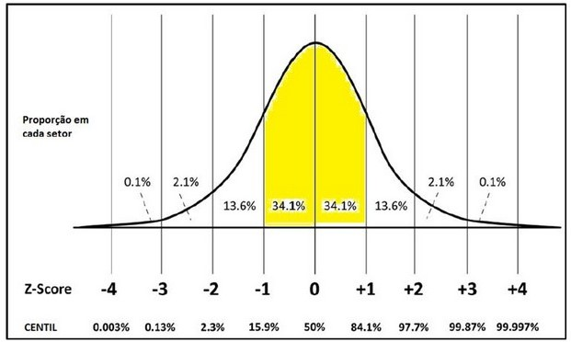

3 11 Segundo Williams (2014), os valores de escores Z entre -3 a 3 englobam a quase totalidade dos valores com um grau elevado de precisão de uma amostra com distribuição normal ou Gaussiana (cerca de 99,87%). Entretanto, em face da natureza dos bens e serviços pesquisados, qual sejam, a aquisição de serviços padronizados para atividade especializada e da necessidade de se alcançar determinado grau de homogeneização com vistas a assegurar que os preços pesquisados possuam maior possibilidade de representar adequadamente o preço médio praticado pelo mercado; adotou-se um critério mais restrito de tolerância de variação de preços baseado em até 1 desvio padrão para cima ou para abaixo do valor médio – o qual engloba quase 70% dos valores de uma amostra com as características descritas aqui.

3 12. Este critério proporciona maior rigor à pesquisa de preços e impõe maior precisão na busca pela homogeneização das séries de preços utilizados para definição do preço de referência. Assim, para cada iteração de aferição do coeficiente de variação das séries de preços, aplica-se um teste de verificação de valor padronizado Z para cada preço, excluindo-se, individualmente e um de cada vez, aqueles preços cujo escore Z seja superior a 1 e inferior a -1. O processo iterativo somente é interrompido caso se alcance um maior grau de homogeneização com CV igual ou menor que 25%, mantendo-se também no mínimo três preços na amostra considerada. Por fim, alcançando-se níveis adequados de homogeneização (CV ≤ 25%) extrai-se a média da série para compor o valor da média saneada, que irá compor um dos cenários a fim subsidiar a escolha do preço de referência para cada item da contratação em pauta. Tal limiar (CV ≤ 25%) foi definido observando-se as conclusões do trabalho publicado National Institute of Standards and Technology – NIST, em 2019, "Coefficient Variation Confidence Limits", em que se estuda os efeitos sobre as medidas de tendência central decorrentes de séries heterogêneas.

3 13. Pelo exposto, a metodologia de formação do preço de referência apresentada nesse documento consiste na identificação dos itens de preços de uma amostra e na aplicação de um procedimento objetivo de obtenção da média e mediana saneadas para cada item, com ênfase nas seguintes premissas:

1. mitigação de distorções advinda da presença de valores discrepantes (*outliers*);
2. não enviesamento das amostras coletada, ou seja, não utilização de critérios discricionários ou subjetivos;
3. simplicidade e transparência de aplicação do procedimento de obtenção dos valores de referência, e
4. robustez metodológica respaldada em técnicas matemáticas e estatísticas com fundamento científico e de amplo conhecimento e aplicação.

# DA ANÁLISE DOS PREÇOS

1. É por meio da análise do coeficiente de variação para cada conjunto de preços ou amostra por item que se pode verificar se os dados apresentam ou não um grau elevado de heterogeneidade, ou seja, a possibilidade ou não de haver um influência relevante de valores discrepantes (*outliers*) no cálculo de medidas de tendência central. Dessa forma, aplicou-se a metodologia descrita neste documento com vistas a eliminar aqueles elementos que possam distorcer a medida de tendência central, seja a média ou a mediana.
2. Para melhor esclarecer o processo adotado pela metodologia proposta, apresenta-se a seguir os passos aplicados para obtenção da média saneada:
   1. reúnem-se os valores obtidos (amostra) em pesquisa pelas diversas fontes indicadas pela IN nº 73/2020 para cada item;
   2. calcula-se a média dos preços pesquisados da amostra do item de preço em estudo;
   3. a seguir, calcula-se o desvio padrão dos preços pesquisados da amostra do item de preço em estudo;
   4. depois, divide-se o desvio padrão encontrado pelo valor da média do item de preços em estudo, encontrando-se o coeficiente de variação (CV) da amostra de preços coletados para o item a fim de conhecer a homogeneidade da amostra levantada;
   5. se esse coeficiente CV for maior que 25% e também existirem ao menos três preços pesquisados, calcula-se o escore Z de cada preço por meio da Equação 1 indicada no quadro do item 3.7. Caso o valor seja igual ou inferior a 25%, considera-se que a amostra já possui homogeneidade adequada e, assim, não é necessário realizar o descarte de preços discrepantes ou *outlier.* Desse conjunto final homogêneo, calcula-se o valor da média e da mediana saneadas, a fim de compor cenários de avaliação de preços para a definição do preço de referência da contratação.
3. Obtidos os escores Z para cada preço da amostra da série, identifica-se o elemento que apresentar maior módulo ou magnitude de |Zi|, ou seja, o maior valor absoluto tanto negativo quanto positivo. Esse elemento será descartado da amostra inicial a fim de gerar uma nova amostra e continuar a iteração da metodologia. A seguir, observa-se novamente a homogeneidade da amostra de preços restantes por meio da avaliação do valor do CV. Com CV maior que 25%, procede-se uma nova interação, sem o valor de escore Z mais elevado identificado, com cálculo do CV para amostra como um todo e de novos valores de escores Z para cada item da amostra. Até se alcançar um CV ≤ 25% após os descartes adequados. Observando-se o seguinte:
   1. o processo se repete até se alcançar uma das condições de parada: a série conter ao menos três amostras de preço ou o CV igual ou menor a 25%;
   2. alcançando as condições de parada, extrai-se a média e a mediana dos valores remanescentes da série para o item de preço em análise. Esses valores são o que convencionou-se chamar de "média saneada" e "mediana saneada".
   3. Obtidos os escores Z para cada preço da amostra da série, identifica-se o elemento que apresentar maior módulo ou magnitude de Zi, |Zi|, ou seja, o maior valor absoluto tanto negativo quanto positivo. Esse elemento será descartado da amostra inicial a fim de gerar uma nova amostra e continuar a iteração. A seguir, observa-se novamente a homogeneidade da amostra de preços restantes por meio da constatação de que CV continua maior que 25%. Nesse caso, procede-se uma nova interação, sem o valor de escore Z mais elevado identificado, com cálculo do CV para amostra como um todo e de novos valores de escores Z para cada item da amostra. Até se alcançar um CV ≤ 25% após os descartes adequados.
   4. O processo se repete até se alcançar uma das condições de parada: a série conter ao menos três amostras de preço ou o CV igual ou menor a 25%.
   5. Alcançando as condições de parada, extrai-se a média e a mediana valores remanescentes da série para o item de preço em análise. Esses valores é o que convencionamos chamar, respectivamente, de "média saneada" e "mediana saneada".
4. Após aplicação do procedimento descrito nos passos anteriores para cada conjunto ou amostra de preços referente à cada item obtém-se os valores de estimados segundo a metodologia descrita a fim de compor cenários de comparação para se decidir qual o preço de referência a ser adotado. O resultado obtido indica uma medida de tendência central que não apresenta distorções comumente encontradas na média simples, em função de valores extremos a maior ou a menor que, por ventura, façam parte da amostra em estudo.
5. Assim, a pesquisa de preços, conduzida em consonância aos parâmetros constantes da IN n° 73/2020 SEGES/SEDGG/ME, resultou no seguinte conjunto de preços (valores em R$):

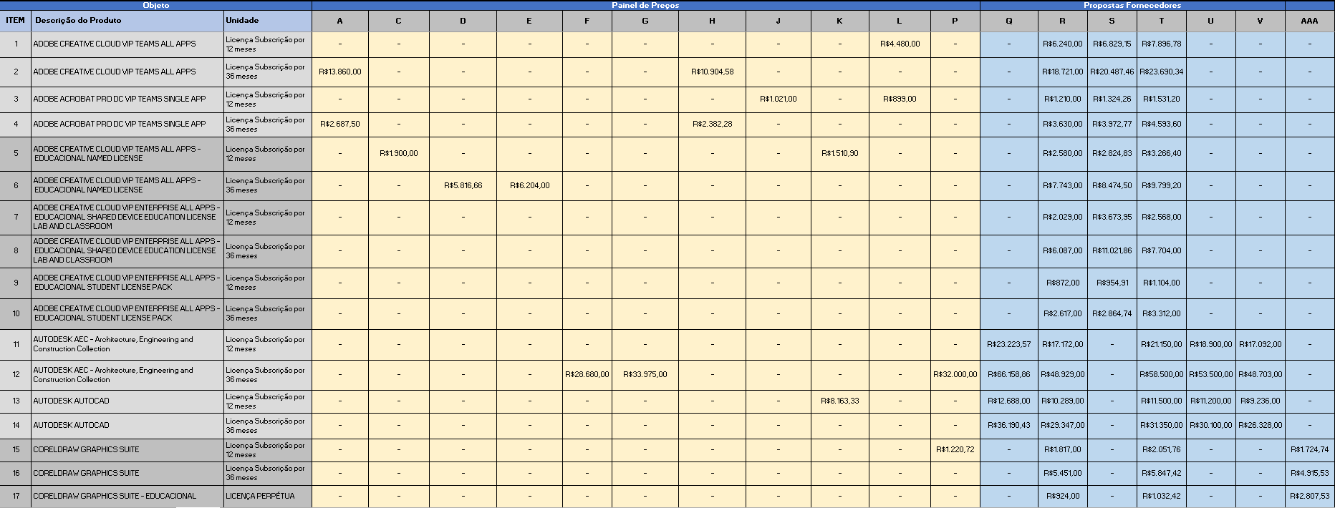

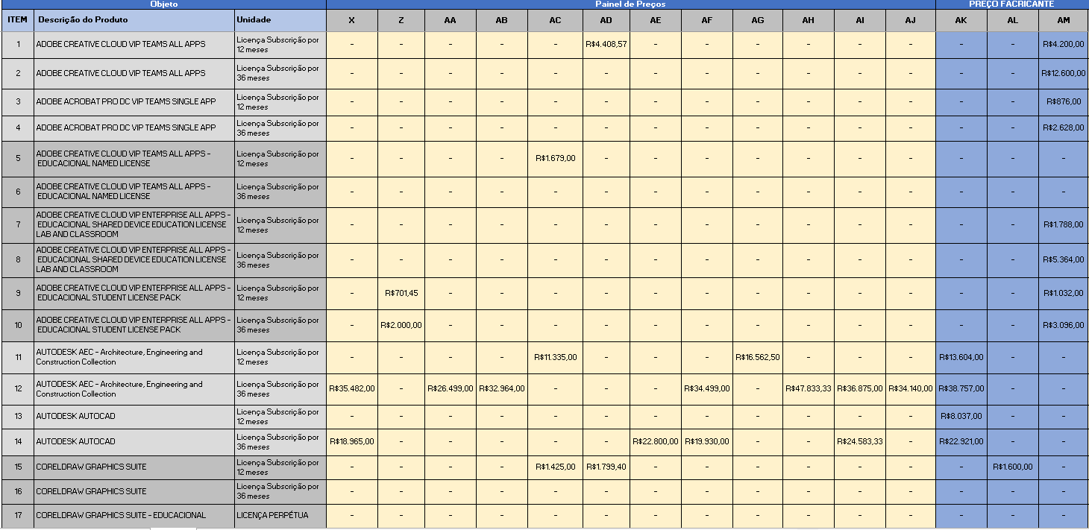

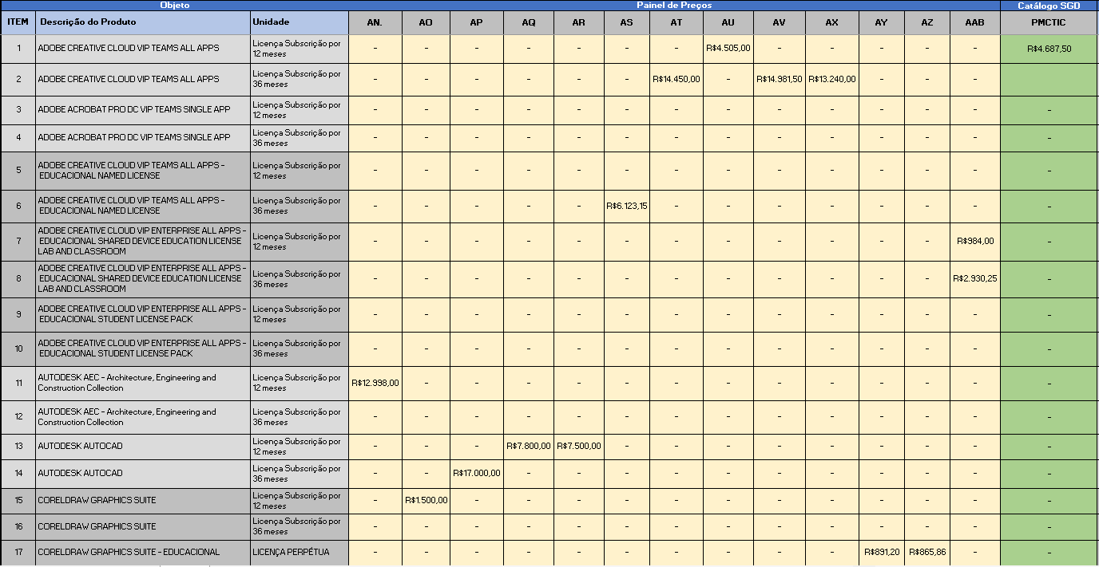

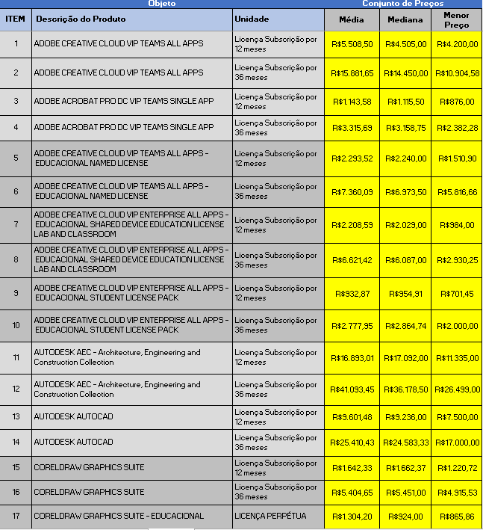

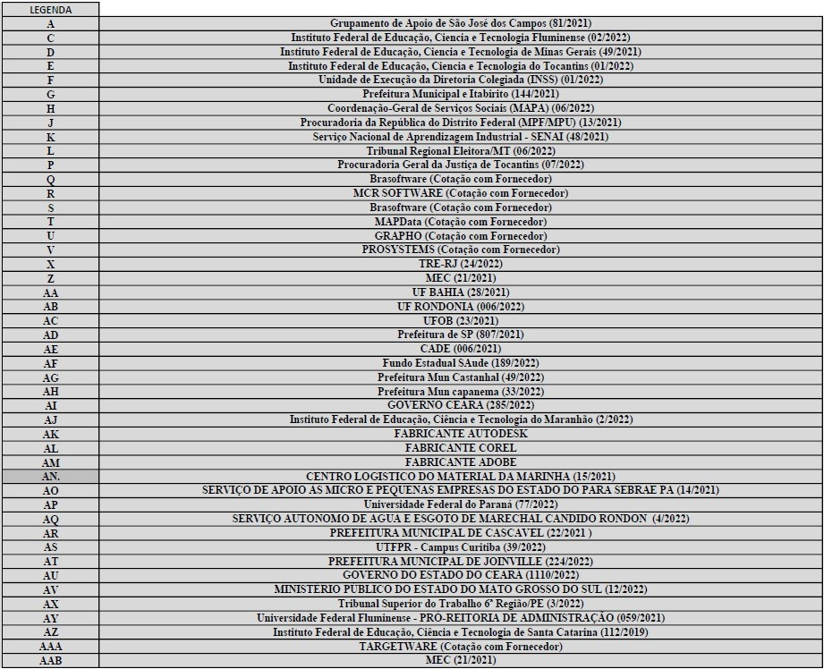

1. A seguir são apresentados os registros da aplicação da metodologia, para cada item do Termo de Referência, destacando-se todas as iterações e os respectivos valores discrepantes identificados (grifados em laranja), que foram excluídos para a realização das iterações seguintes.
2. Para cada iteração encontram-se descritas, nas linhas inferiores, as medidas resumo (média e mediana) e a medida de dispersão relativa (coeficiente de variação de Pearson):

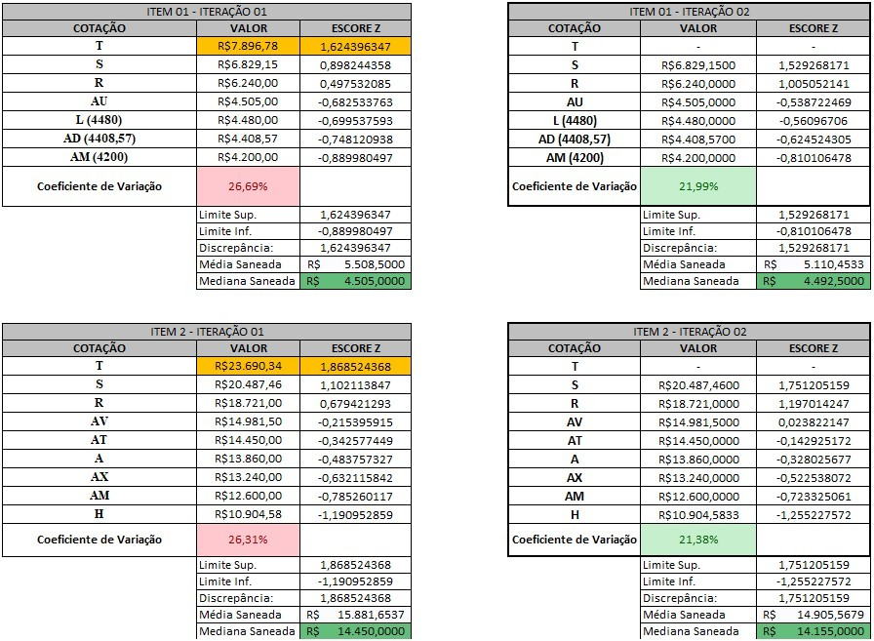

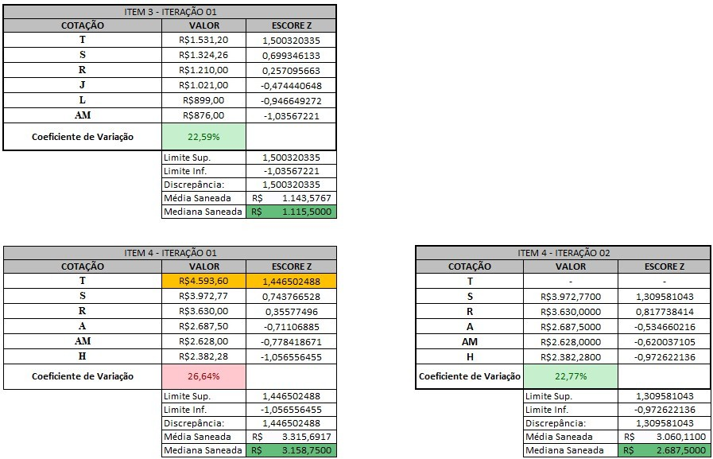

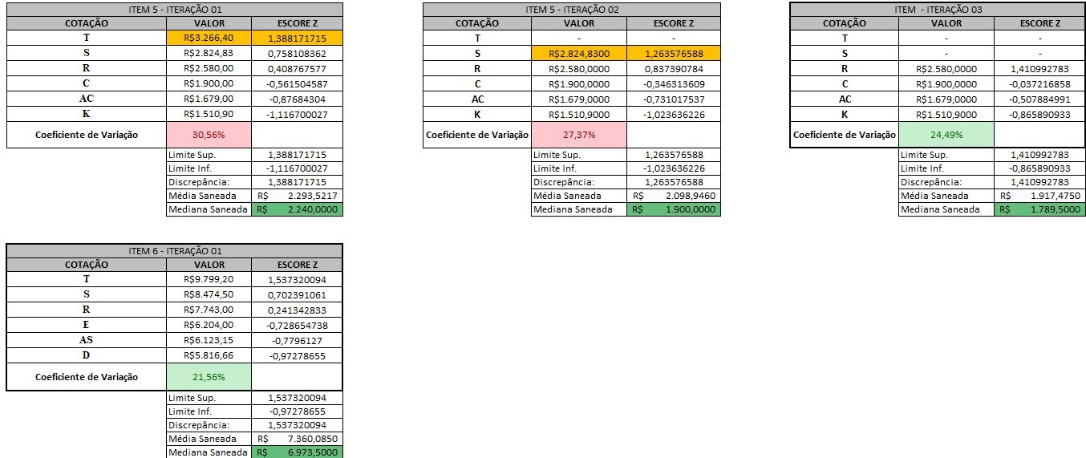

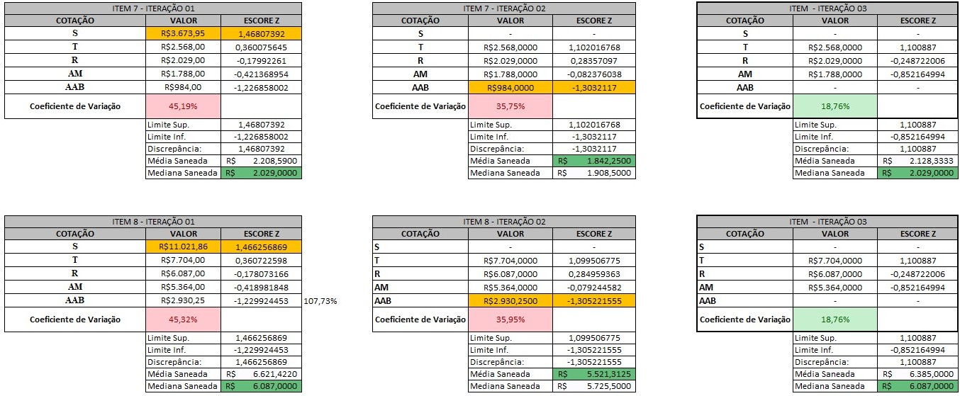

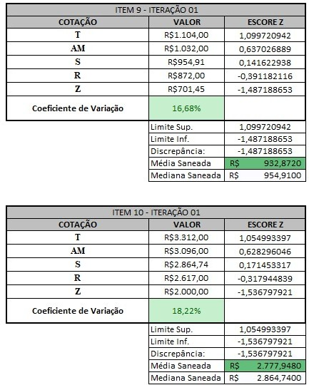

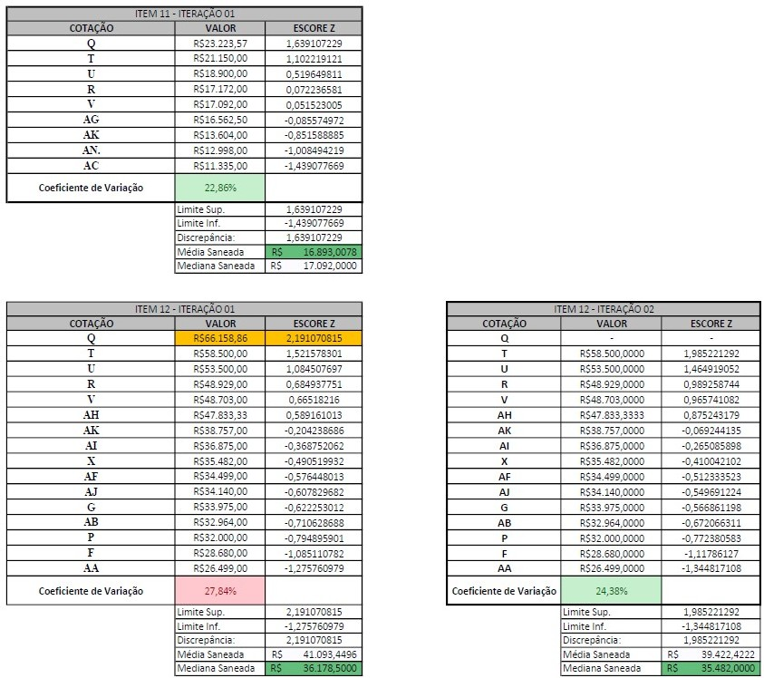

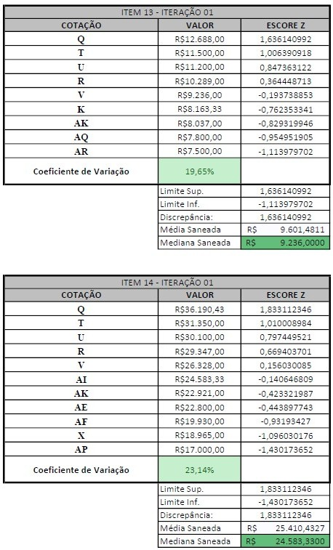

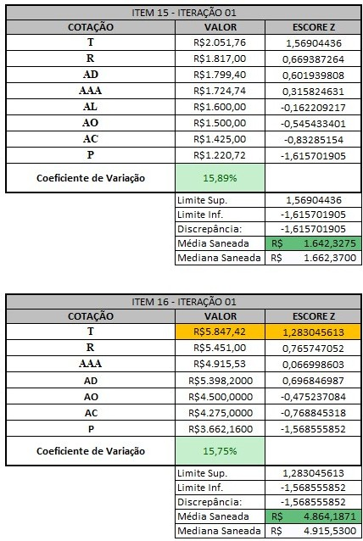

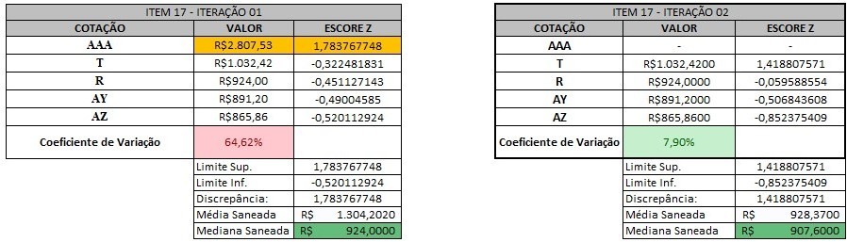

1. A seguir destacam-se os pontos de relevo na aplicação das iterações da metodologia da média e mediana saneadas:
   1. Para os itens 3, 6, 9, 10, 11, 13, 14, 15 e 16, o conjunto de valores já se apresentou com o coeficiente de variação inferior a 25%. Sendo assim, a amostra já possuía homogeneidade adequada e não foi necessário realizar o descarte de preços discrepantes ou outliners conforme metodologia aqui apontada;
   2. Para os itens 1, 2, 4, 12 e 17, o coeficiente de variação ficou inferior a 25% na segunda iteração. Neste momento, a amostra possui homogeinade adequada após o descarte de preços discrepantes ou *outliners* conforme a presente metodologia;
   3. Para os itens 5, 7 e 8, o coeficiente de variação ficou inferior a 25% na segunda iteração. Neste momento, a amostra possui homogeinade adequada após o descarte de preços discrepantes ou *outliners* conforme a presente metodologia;
2. É fundamental realizar algumas explicações sobre alguns dos supracitados itens:

4 9 1 Dos 17 itens deste estudo, somente o Item 1 - ADOBE CREATIVE CLOUD VIP TEAMS ALL APPS (Licença Subscrição por 12 meses) possui valor constante no Preço Máximo de Compra de Item de TIC (PMC-TIC), divulgado por meio do Catálogo disponibilizado pela Secretaria de Governo Digital desta Pasta (SGD-ME). Ao aplicar a presente metodologia dos preços saneados, identificou-se que o menor preço entre a média e mediana saneadas é inferior ao preço do PMC-TIC. A Média Saneada do Item 1 foi calculada em R$ 5.110,45, a Mediana Saneada do Item 1, em R$ 4.492,50, enquanto o valor do PMC-TIC é de R$ 4.687,50. Assim, será adotado o valor da Mediana Saneada do Item 1, conforme o art. 8° da IN SEGES-ME n° 73/2020, *in verbis*:

As estimativas de preços de itens constantes nos Catálogos de Soluções de TIC com Condições Padronizadas, publicados pela Secretaria de Governo Digital da Secretaria Especial de Desburocratização, Gestão e Governo Digital, deverão utilizar como parâmetro máximo o Preço Máximo de Compra de Item de TIC - PMC-TIC, salvo se a pesquisa de preços realizada resultar em valor inferior ao PMC-TIC.

4 9 2 Outros itens que merecem uma análise específica são os itens 07 e 08 (ADOBE CREATIVE CLOUD VIP TEAMS ALL APPS - EDUCACIONAL SHARED DEVICE EDUCATION LICENSE LAB AND CLASSROOM - Licença Subscrição por 12 meses e ADOBE CREATIVE CLOUD VIP TEAMS ALL APPS - EDUCACIONAL SHARED DEVICE EDUCATION LICENSE LAB AND CLASSROOM - Licença Subscrição por 36 meses, respectivamente):

4 9 2 1 Ao analisar os preços de suas cestas foi identificado 5 preços, sendo um preço público (AAB), um de sítio de fabricante (AM) e três cotações com fornecedores (R, S e T). Ao aplicar as iterações até que se alcançasse as condições de parada (a série conter ao menos três amostras de preço ou o CV igual ou menor a 25%) restaria, somente, três preços, sendo dois de cotação e um preço do sítio do fabricante. Nessas iterações foi excluído o maior valor na iteração 01 (cotação de fornecedor) e o menor valor na iteração 02 (preço público). Assim, ao analisar de forma crítica os preços que compõem a amostra para os itens 07 e 08, decidiu-se não seguir até as condições de paradas e utilizar os valores da média e mediana saneadas da iteração 02, que são inferiores aos valores da iteração 03 por contemplarem preços públicos. Entretanto, isso não comprometeu a metodologia ou enviesou o preço definido porque o CV na iteração 2 ficou próximo do valor de parada, ou seja, em torno de 35% - o que mostra a relativa homogeneidade da amostra.

4 9 3 Mais um item sobre o qual é necessário tecer comentários é o item 16 (CORELDRAW GRAPHICS SUITE - Licença Subscrição por 36 meses). Inicialmente para o item 16 foram identificado 3 preços, sendo todos cotação de fornecedor. Provavelmente, porque esse item é novo no catálogo de produtos do fabricante e ainda não teve preços públicos praticados em licitações recentes. Deve-se observar, entretanto, que o item 15 (CORELDRAW GRAPHICS SUITE - Licença Subscrição por 12 meses) corresponde à mesma licença só que com subscrição de 12 meses. Para esse item, foram identificados 8 preços, sendo 4 públicos, 3 cotações e 1 preço de sítio. Então, visando ampliar a amostra da composição do preço e utilizar preços públicos no item 16, tomaram-se os 4 preços públicos do item 15, multiplicando-os por 3, de modo a equiparar licenças de subscrição de 12 para 36 meses. Assim, após esse procedimento, a cesta de preços do item 16 ficou com 7 itens, sendo 3 cotações e 4 preços públicos ajustados de 12 para 36 meses de subscrição.

4 9 3 1 Uma informação complementar relevante é que o item 16 começou a ser comercializado em junho de 2022. Essa situação, provavelmente, influenciou na dificuldade de se coletar preços públicos para o referido item. Logo, ns constitui mais uma justificativa para a adoção do procedimento acima descrito.

4 9 4 Por fim, acrescenta-se os comentários específicos para o item 17 (CORELDRAW GRAPHICS SUITE - EDUCACIONAL - LICENÇA PERPÉTUA).

4 9 4 1 Inicialmente, para o item identificaram-se somente 3 cotações com fornecedores. Entretanto, foi realizada nova pesquisa de preços e foi colhido um preço de 2021 e outro de 2019. Entretanto, observa-se que o preço de 2019 não atende à limitação temporal de 1 ano constante no art. 5º da IN SEGES-ME n° 73/2020 SEGES/SEDGG/ME. Visando utilizar esse preço público de 2019 no presente processo, para a ampliação da cesta de preços públicos, foi realizada a sua atualização pelo IGPM de 12/2019 até 07/2022. Percebe-se que o valor encontrado ficou próximo ao preço público de 2021 (2,84% a menor) e foi utilizado para compor a cesta de preço do item.

4 9 4 2 E ainda, deve-se observar que os itens 2, 4, 12 e 14 têm a maior representatividade em termos percentuais dos valores da contratação como um todo (mais de 80% de participação material). Para esses itens, as amostras não tiveram nenhum conjunto inicial de preços com menos do que 6 preços coletados e com fontes diversas de coleta. Com destaque para os itens 12 e 14, os de maior representatividade da contratação (mais de 52%), que tiveram um conjunto inicial de preços coletados de 18 e 11 unidades, respectivamente. Por fim, deve-se atentar para o fato de que nenhum dos 17 itens teve um espaço amostral de preços composto por menos do que 5 preços considerados inicialmente.

4 10. Como resultado da aplicação dos critérios de seleção do preço de referência descritos no subitem 3.18, tem-se a seguir o quadro em que são mostrados cenários de análise para composição do preço de referência de cada um dos 17 itens da tabela do subitem 1.2 do Termo de Referência (SEI-ME 26676329):

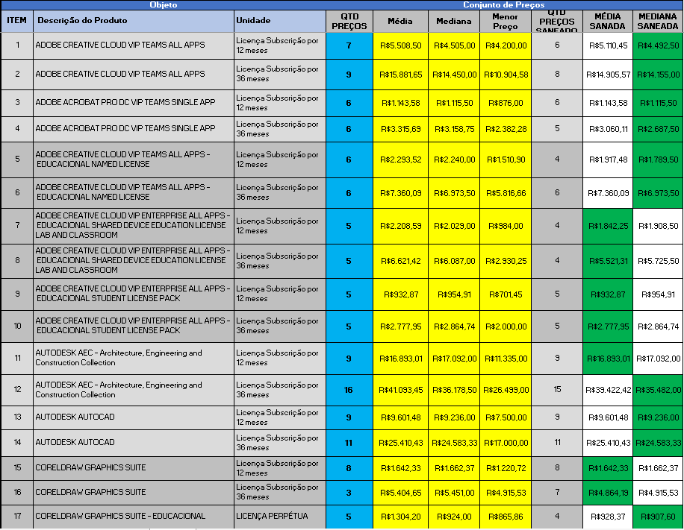

4 11 As tabelas acima encontram-se na planilha Anexo Mapa de Preços" (SEI-ME nº 27033284).

4 12. A seguir relata-se o critério de escolha do preço de estimado para cada item de preço da contratação em análise, a partir dos vários cenários de preços apresentados na tabela acima (MÉDIA, MEDIANA, MÉDIA SANEADA, MEDIANA SANEADA, MENORES VALORES e PMCTIC).

4 13. Resolve-se escolher o cenário de menor preços entre os cenários de valores da Média e da Mediana Saneadas a fim de compor o preço estimado para a contratação em tela. Isso porque se entende ser essa situação a mais próxima da realidade atual do mercado sem enviesar os preços para uma tendência de baixa ou de alta para o preço estimado. Logo, buscou-se evitar a ocorrência de uma licitação fracassada ou deserta em função de preços muito baixos e também o estabelecimento de valores em patamares mais elevados com o risco de ocorrência de um futuro certame com sobrepreço para os itens pretendidos.

4 14. A seguir a tabela resumo:

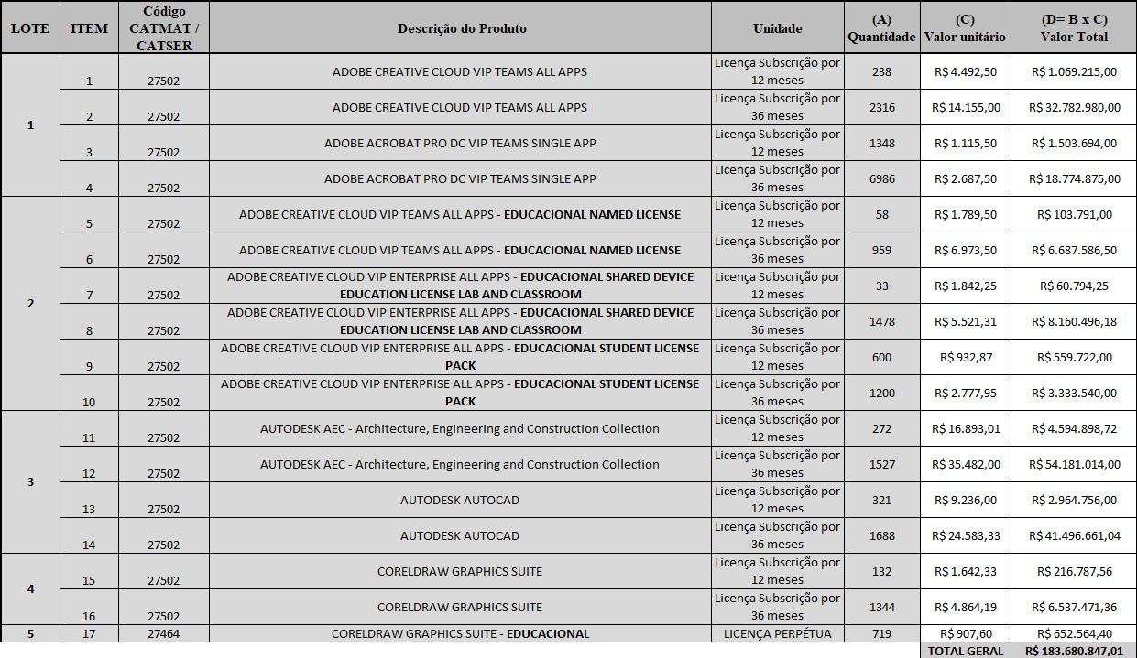

# 5 CONCLUSÃO

1. Verifica-se que a presente pesquisa de preços apresentou a necessidade de uma longa busca por preços para compor os preços estimados da contratação. Mais de 125 preços gerais foram identificados no painel de preços e no Comprasnet, bem como na Internet e de cotação junto aos fornecedores para se aplicar os critérios da IN nº 73/2020. Deve-se informar que 37 empresas foram chamadas a apresentar preços para compor os conjuntos de amostra de preços para os itens de cada produto. Logo, ficou devidamente evidenciado todo o esforço da equipe em se alcançar o mais amplo conjunto de preços a fim de compor a presente instrução para o preço estimado dos itens da contratação.
2. Deve-se destacar ainda que a equipe não se furtou a fazer análises crítica de preços individualizadas (conforme explicitado nos sub-itens do sub-item 4.9), que apresentaram amostras com baixa diversidade de fontes, conforme preconizado na IN SEGES/ME nº 73/2020, a fim de buscar a adequação dos valores à realidade do mercado atual, sem deixar de buscar os valores que levem à Administração a conseguir a seleção da proposta mais vantajosa.
3. Diante do exposto, verifica-se que a utilização do preço estimado apresentada como preço de referência, a partir da metodologia e das análises aqui postas, resumidas na tabela do sub-item 4.10 acima, permitiu o alcance de preços adequados à realidade de mercado e compatíveis com os parâmetros preconizados na normatização pertinente ao tema (IN SEGES/ME nº 73/2020).
4. Dessa forma, acredita-se que, pelas análises detalhadas dos valores trazidos para o processo e os devidos ajustes indicados no sub-item 4.9, a instrução processual da contratação para os *softwares* de Design Gráfico possa seguir seu fluxo adequadamente. Com base nos parâmetros aqui expostos o preço de referência total foi estabelecido em:

|  |  |
| --- | --- |
| **VALOR MÁXIMO** | **PREÇO DE REFERÊNCIA ESTABELECIDO BASEADO NA COMBINAÇÃO DE CENÁRIOS POR ITEM** |
| **TOTAL** | **R$ 183.680.847,01 (cento e oitenta e três milhões, seiscentos e oitenta mil, oitocentos e quarenta e sete reais e um centavo)** |

1. Por fim, sugere-se a utilização dos valores unitários da tabela do item 4.10 dos itens pintados em verde para servir como preço de referência e preço máximo para a aquisição em tela de *softwares* de Design Gráfico.

Brasília, agosto de 2022.

Documento assinado eletronicamente

# SILVIO CÉSAR DA SILVA LIMA

Integrante Requisitante

Documento assinado eletronicamente

# THAIS CABRAL DE MELLO

Integrante Requisitante

Documento assinado eletronicamente

# CARLOS EDUARDO GREGÓRIO PIRES

Integrante Administrativo

Aprovo. Encaminhe-se o presente processo à CGLIC/CENTRAL/SEGES-ME, conforme proposto.

Documento assinado eletronicamente

# SILVIO CÉSAR DA SILVA LIMA

Coordenador-Geral



Documento assinado eletronicamente por **Thais Cabral de Mello**, **Analista em Tecnologia da Informação**, em 09/09/2022, às 19:21, conforme horário oﬁcial de Brasília, com fundamento no § 3º do art. 4º do [Decreto nº 10.543, de 13 de novembro de 2020](http://www.planalto.gov.br/ccivil_03/_ato2019-2022/2020/decreto/D10543.htm)

Documento assinado eletronicamente por **Silvio Cesar da Silva Lima Coordenador(a)-Geral**, em 09/09/2022, às 19:27, conforme horário oﬁcial de Brasília, com fundamento no § 3º do art. 4º do [Decreto nº 10.543, de 13 de novembro de 2020](http://www.planalto.gov.br/ccivil_03/_ato2019-2022/2020/decreto/D10543.htm).

Documento assinado eletronicamente por **Carlos Eduardo Gregório Pires Contador**, em 12/09/2022, às 09:28, conforme horário oﬁcial de Brasília, com fundamento no § 3º do art. 4º do [Decreto nº 10.543, de 13 de novembro de 2020](http://www.planalto.gov.br/ccivil_03/_ato2019-2022/2020/decreto/D10543.htm)



A auten�cidade deste documento pode ser conferida no site [h�ps://sei.economia.gov.br/sei/controlador_externo.php?acao=documento_conferir&id_orgao_acesso_externo=0](https://sei.economia.gov.br/sei/controlador_externo.php?acao=documento_conferir&id_orgao_acesso_externo=0), informando o código veriﬁcador **26677408** e o código CRC **FD56C8C1**

**Referência:** Processo nº 19973.110735/2021-12. SEI nº 26677408